新津セレモニー行 発信日 年 月 日
ＦＡＸ０２５０－２５－１１７１
ラソ五泉 生花 注文書（ホームページ用）
住所：五泉市郷屋川２丁目５番11号
喪家名 様 | お通夜日時 月 日 ：  告別式日時 月 日 ：
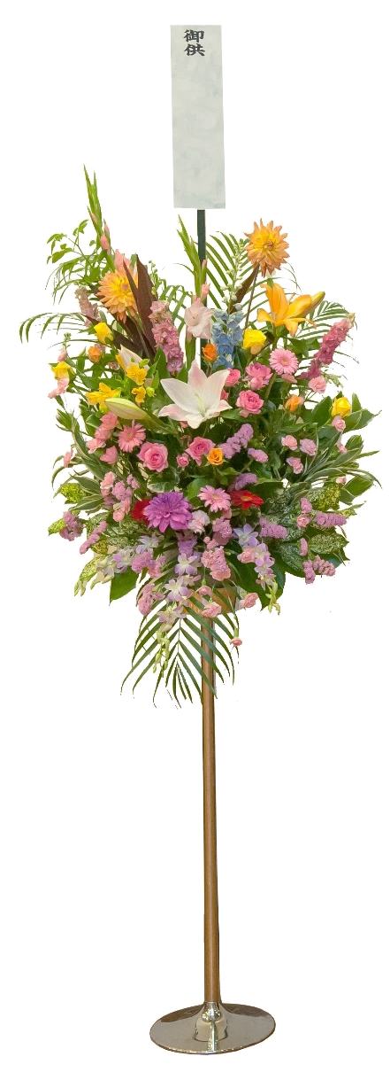
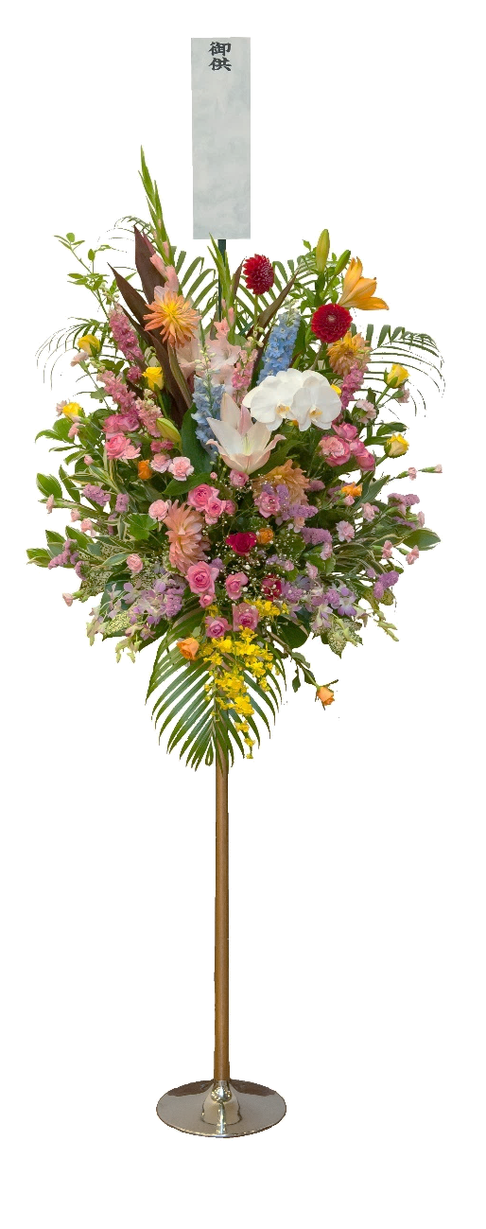
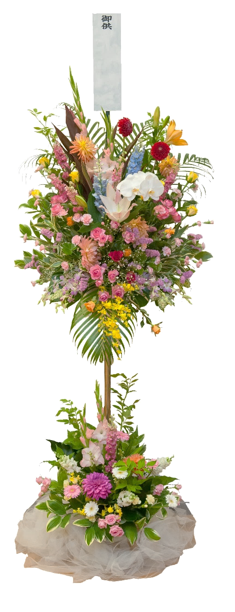
※季節により生花の内容は
異なります。
※価格は消費税込みです。

注文番号①
16,500円
注文番号②
22,000円
注文番号③
27,500円

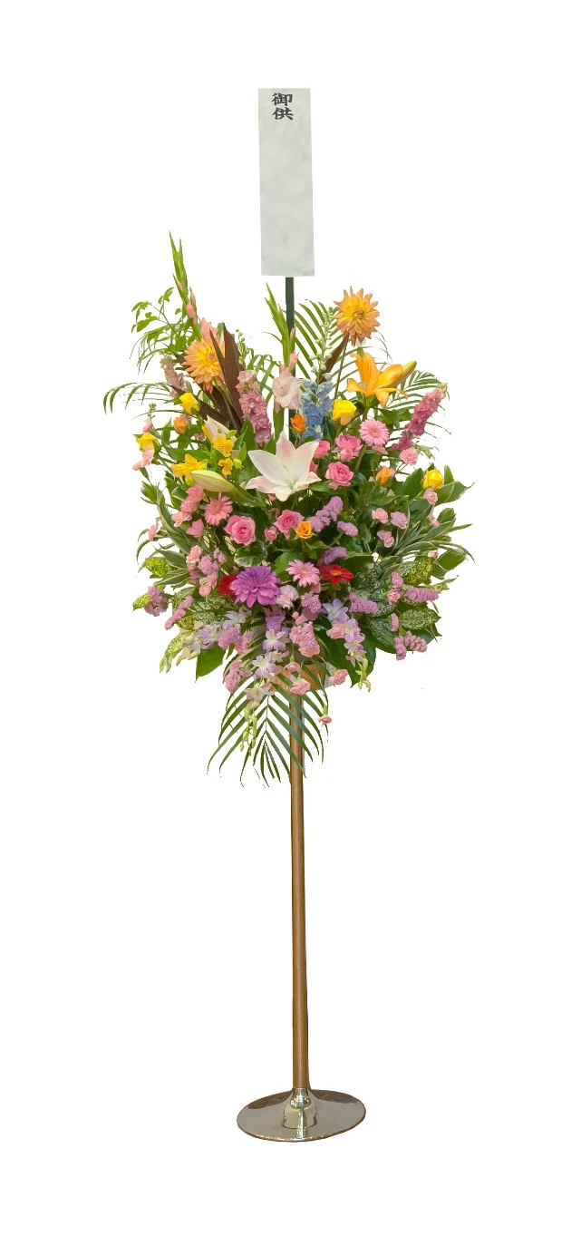
生花商品、お支払い
注文番号 | 価格 |  | 数量 | 名札名称（楷書ではっきりとお書きください）
 | 円 |  | 基
 | 円 |  | 基
ご請求先 | 会社名・個人名 |  |  | ご住所〒
ご請求先 | 氏名  （ご担当） |  |  | お電話（ ） －  FAX （ ） －
お支払い  方法に○ |  | 当日 会場フロントにて支払います。 （支払い予定日時 月 日 時頃）  ※お支払いは現金のみとなります。
お支払い  方法に○ |  | お振込 ご請求書到着から７日以内にお願い致します。（お振込予定日 月 日 ）
連絡先氏名 E-mail
お電話（ ） － ＦＡＸ（ ） －

ＦＡＸ受信後、確認のお電話をさせていただきます。お電話が無い場合はお手数ですが下記電話番号までご連絡をいただきますようお願い致します。（電話確認にて正式注文）
※請求書のお名前は、名札と同一とさせていただきます。
・お申込締め切りはお通夜当日正午１２時です。
株式会社 雅 裳 苑
新津セレモニー 〒956-0031 新潟市秋葉区新津4550番地1
電話 ０１２０－９４１４５４ | 発注 | 確認担当

